ESPECIFICACIÓN DE DIAGRAMA DE CLASES

Proyecto: LifeBetter AIoT - Plataforma Inteligente de Gestión Inmobiliaria y Control de Accesos

Institución: Duoc UC - Escuela de Informática y Telecomunicaciones
Asignatura: Capstone (PTY 4614)
Autores: Gabriela Antúnez (Líder de Arquitectura, Modelado y Backend), Ariel Oñate (Líder de Procesos, UI/UX y Gestión)
Fecha: 08 de Septiembre de 2026

CONTROL DE GOBERNANZA

Historial de Versiones

Versión | Fecha | Autores | Organización | Descripción
1.0 | 08/09/ 2026 | Gabriela Antúnez / Ariel Oñate | Duoc UC | Elaboración inicial de especificaciones de clases, arquitectura orientada a objetos y modelo estático multi-tenant.

Información del Proyecto

Empresa/Organización | LifeBetter SaaS / Duoc UC
Proyecto | LifeBetter AIoT
Cliente | Comunidades residenciales bajo Ley N° 21.442
Patrocinador | Duoc UC Sede Plaza Oeste

TABLA DE CONTENIDO
CONTROL DE GOBERNANZA 2
Historial de Versiones 2
Información del Proyecto 2
TABLA DE CONTENIDO 3
1. RESUMEN EJECUTIVO Y MARCO ARQUITECTÓNICO (VISTA LÓGICA 4+1) 4
2. DIAGRAMA DE CLASES DEL SISTEMA 4
3. DESCRIPCIÓN Y FICHAS TÉCNICAS DE CLASES 4
1. INTRODUCCIÓN Y MARCO ARQUITECTÓNICO (VISTA LÓGICA 4+1) 4
1.1 Propósito del Documento 4
1.2 Marco Teórico según Duoc UC 4
2. DICCIONARIO Y ESPECIFICACIÓN DETALLADA DE CLASES 5
2.1 Clase: Persona (Abstracta) 5
2.2 Clase: Residente 5
2.3 Clase: Conserje 6
2.4 Clase: Administrador 6
2.5 Clase: Superadministrador 6
2.6 Clase: Comunidad 7
2.7 Clase: Unidad 7
2.8 Clase: GastoComun 7
2.9 Clase: ColillaCobro 8
2.10 Clase: PagoTransaccion 8
2.11 Interfaz: IPasarelaPago 8
2.12 Clase: TransbankWebpayAdapter 8
2.13 Clase: Visita 9
2.14 Clase: InvitacionQR 9
2.15 Clase: Vehiculo 9
2.16 Clase: AccesoRegistro 10
2.17 Clase: EspacioComun / Amenidad 10
2.18 Clase: Reserva 10
2.19 Clase: BitacoraConserjeria 10
2.20 Clase: PublicacionForo 11
2.21 Clase: DispositivoCamaraAIoT 11
2.22 Clase: LecturaPatenteLPR 11
3. MATRIZ DE RELACIONES Y MULTIPLICIDADES 12

RESUMEN EJECUTIVO Y MARCO ARQUITECTÓNICO (VISTA LÓGICA 4+1)
La Vista Lógica del Modelo 4+1 de Kruchten es fundamental para analistas y diseñadores, ya que plasma la estructura interna del sistema, abstrayendo la complejidad técnica en entidades, atributos y comportamientos. El sistema aplica principios de POO en Django REST Framework y PostgreSQL: herencia de identidades, composiciones de dominio multi-tenant y bajo acoplamiento, permitiendo que múltiples comunidades compartan la infraestructura manteniendo el aislamiento de sus datos

DIAGRAMA DE CLASES DEL SISTEMA
Esta sección presenta el modelado visual de las entidades del sistema desarrollado en StarUML.Leyenda de Colores Institucionales:
- Gris oscuro: Super Clase base abstracta (Usuario/Persona).
- Lavanda / Azul pastel: Módulo de autogestión (Residente, Invitación QR).
- Rosado pastel: Conserjería (Conserje, Bitácora Conserjería).
- Verde suave: Administración e IA (Administrador, Acceso Registro).
- Amarillo suave: Entidad raíz (Comunidad).
- Naranja suave: Entidades de unidad y cobro (Unidad, Colilla Cobro).
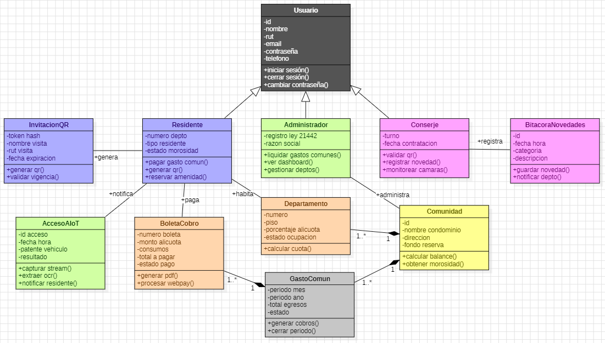
- Gris claro: Finanzas (Gasto Común).
Figura 1: Diagrama General de Clases - Arquitectura Backend LifeBetter AIoT (Modelado en StarUML)

DESCRIPCIÓN Y FICHAS TÉCNICAS DE CLASES

1. INTRODUCCIÓN Y MARCO ARQUITECTÓNICO (VISTA LÓGICA 4+1)

1.1 Propósito del Documento
Este documento especifica el modelo estático orientado a objetos de la arquitectura backend de LifeBetter AIoT. El sistema se fundamenta en un ecosistema Python/Django REST Framework con una base de datos PostgreSQL bajo un esquema de arquitectura Multi-Tenant, permitiendo que múltiples comunidades residenciales compartan la infraestructura manteniendo el aislamiento total de sus datos.

1.2 Marco Teórico según Duoc UC
En cumplimiento con las directrices de arquitectura de software, este modelo representa la Vista Lógica del modelo de Kruchten 4+1. Esta vista es fundamental para analistas y diseñadores, ya que plasma la estructura interna del sistema, abstrayendo la complejidad técnica en entidades, atributos y comportamientos.

De acuerdo a los estándares UML 2.5, se utilizan las siguientes relaciones formales:

- Generalización (Herencia): Utilizada para la jerarquía de usuarios a partir de la clase base Persona. Representada por una flecha con triángulo blanco apuntando a la superclase.
- Composición: Relación "todo-parte" fuerte donde el ciclo de vida de la parte depende del contenedor (ej: Unidad dentro de Comunidad). Representada por un rombo relleno negro.
- Agregación: Relación "todo-parte" débil donde las partes tienen vida independiente del contenedor. Representada por un rombo vacío blanco.
- Realización: Implementación de interfaces (ej: adaptadores de pago). Representada por una flecha discontinua con triángulo blanco.
- Asociación simple: Conexión semántica entre clases con multiplicidades definidas (1, 1.., 0..).

2. DICCIONARIO Y ESPECIFICACIÓN DETALLADA DE CLASES

2.1 Clase: Persona (Abstracta)
Característica | Detalle
Estereotipo | <>
Descripción | Clase base para el manejo de identidades y autenticación centralizada en el backend.
Atributos | - id: UUID- nombre: string- apellido: string- rut: string- email: string- telefono: string- password_hash: string- is_active: boolean- fecha_creacion: datetime
Métodos | + login(credenciales): boolean+ logout(): void+ cambiar_password(nueva): boolean+ obtener_perfil(): dict

2.2 Clase: Residente
Característica | Detalle
Hereda de | Persona
Descripción | Representa al habitante de una unidad habitacional con permisos para gestionar su vida comunitaria.
Atributos | - numero_unidad: string- tipo_residente: enum(Propietario, Arrendatario)- estado_morosidad: boolean
Métodos | + pagar_gasto_comun(id_colilla): PagoTransaccion+ generar_qr_visita(datos_visita): InvitacionQR+ reservar_espacio(id_amenidad, fecha, hora): Reserva+ enviar_reclamo_sugerencia(texto): PublicacionForo

2.3 Clase: Conserje
Característica | Detalle
Hereda de | Persona
Descripción | Perfil operativo encargado del control de accesos y vigilancia en tiempo real.
Atributos | - turno_activo: enum(Dia, Noche)- fecha_contrato: date
Métodos | + validar_qr_acceso(token_qr): boolean+ registrar_novedad_bitacora(categoria, detalle): BitacoraConserjeria+ visualizar_camaras(): StreamVideo

2.4 Clase: Administrador
Característica | Detalle
Hereda de | Persona
Descripción | Usuario con facultades legales y financieras para la gestión de una comunidad específica.
Atributos | - registro_nacional_ley21442: string- razon_social: string
Métodos | + liquidar_gastos_comunes(mes, ano): GastoComun+ generar_dashboard_kpi(): dict+ conciliar_pagos(): list+ emitir_multa(id_unidad, monto): void

2.5 Clase: Superadministrador
Característica | Detalle
Hereda de | Persona
Descripción | Perfil de LifeBetter encargado de la gestión global de la infraestructura Multi-Tenant.
Atributos | - nivel_privilegio: string
Métodos | + crear_comunidad(datos): Comunidad+ asignar_licencia_plan(id_comunidad, plan): void+ suspender_tenant(id_comunidad): void

2.6 Clase: Comunidad
Característica | Detalle
Estereotipo | <> (Tenant)
Descripción | Entidad raíz para la estructura Multi-Tenant.
Atributos | - id_comunidad: UUID- nombre: string- direccion: string- rut_comunidad: string- total_unidades: int- saldo_fondo_reserva: decimal- plan_suscripcion: enum
Métodos | + calcular_total_gastos(): decimal+ obtener_balance_mensual(): dict

2.7 Clase: Unidad
Característica | Detalle
Relación | Composición con Comunidad
Atributos | - id_unidad: UUID- numero: string- piso: int- porcentaje_alicuota: decimal- estado_ocupacion: enum(Ocupado, Arrendado, Desocupado)
Métodos | + calcular_cobro(gasto_total): decimal+ obtener_residentes(): list

2.8 Clase: GastoComun
Característica | Detalle
Relación | Composición con Comunidad
Atributos | - id_gasto: UUID- periodo_mes: int- periodo_ano: int- total_egresos_ordinarios: decimal- total_fondo_reserva: decimal- estado: enum(Borrador, Emitido, Cerrado)
Métodos | + generar_colillas_masivas(): list+ cerrar_periodo(): void

2.9 Clase: ColillaCobro
Característica | Detalle
Relación | Composición con GastoComun
Atributos | - id_colilla: UUID- monto_alicuota: decimal- consumo_individual: decimal- monto_multas: decimal- total_a_pagar: decimal- fecha_vencimiento: date- estado_pago: enum(Pendiente, Pagado, Vencido)
Métodos | + generar_documento_pdf(): FilePDF+ registrar_pago(transaccion): void

2.10 Clase: PagoTransaccion
Característica | Detalle
Descripción | Registro de la operación financiera procesada a través de pasarelas externas.
Atributos | - id_pago: UUID- token_transbank: string- codigo_autorizacion: string- monto: decimal- fecha_pago: datetime- estado_transaccion: enum(Iniciado, Aprobado, Rechazado)
Métodos | + iniciar_transaccion_webpay(): string+ confirmar_pago_atómico(): boolean

2.11 Interfaz: IPasarelaPago
Característica | Detalle
Estereotipo | <>
Descripción | Abstracción para el procesamiento de pagos.
Métodos | + crear_transaccion(monto, orden_id): string+ confirmar_transaccion(token): dict+ reversar_pago(token): boolean

2.12 Clase: TransbankWebpayAdapter
Característica | Detalle
Realización | IPasarelaPago
Atributos | - api_key: string- commerce_code: string
Métodos | + crear_transaccion(monto, orden_id): string+ confirmar_transaccion(token): dict+ reversar_pago(token): boolean

2.13 Clase: Visita
Característica | Detalle
Descripción | Entidad para personas externas que ingresan temporalmente a la comunidad.
Atributos | - id_visita: UUID- nombre_completo: string- rut: string- telefono: string
Métodos | + presentar_credencial(): string

2.14 Clase: InvitacionQR
Característica | Detalle
Descripción | Credencial digital temporal generada por un residente para una visita.
Atributos | - id_invitacion: UUID- token_criptografico: string- qr_imagen_url: string- fecha_inicio: datetime- fecha_expiracion: datetime- es_un_solo_uso: boolean- estado: enum(Activo, Consumido, Vencido)
Métodos | + generar_codigo_qr(): Image+ validar_vigencia(): boolean+ consumir_qr(): void

2.15 Clase: Vehiculo
Característica | Detalle
Descripción | Bien mueble asociado a una unidad o una visita para control de barreras.
Atributos | - id_vehiculo: UUID- patente: string- marca: string- modelo: string- es_residente: boolean
Métodos | + validar_formato_patente(): boolean

2.16 Clase: AccesoRegistro
Característica | Detalle
Descripción | Log de eventos de entrada y salida procesados por AIoT.
Atributos | - id_acceso: UUID- timestamp: datetime- tipo_acceso: enum(Peatonal_QR, Vehicular_Patente), - resultado: enum(Autorizado, Denegado)
Métodos | + registrar_entrada(): void+ disparar_notificacion_push(): void

2.17 Clase: EspacioComun / Amenidad
Característica | Detalle
Descripción | Áreas sujetas a reserva y control de aforo (Quincho, Piscina, Gym).
Atributos | - id_amenidad: UUID- nombre: string- capacidad_maxima: int- costo_arriendo: decimal- horario_apertura: time- horario_cierre: time
Métodos | + verificar_disponibilidad(fecha, hora): boolean

2.18 Clase: Reserva
Característica | Detalle
Descripción | Registro de uso exclusivo de una amenidad por parte de un residente.
Atributos | - id_reserva: UUID- fecha_reserva: date- hora_inicio: time- hora_fin: time- estado: enum(Confirmada, Cancelada)
Métodos | + confirmar_reserva(): void+ cancelar_reserva(): void

2.19 Clase: BitacoraConserjeria
Característica | Detalle
Descripción | Libro de novedades digital inmutable.
Atributos | - id_bitacora: UUID- timestamp: datetime- categoria: enum(Encomienda, Incidencia, Ruidos_Molestos, Turno)- descripcion: text- departamento_destino: string- es_inmutable: boolean
Métodos | + bloquear_modificacion(): void+ notificar_depto(): void

2.20 Clase: PublicacionForo
Característica | Detalle
Descripción | Sistema de comunicación y tickets entre residentes y administración.
Atributos | - id_publicacion: UUID- titulo: string- contenido: text- categoria: enum(Iniciativa, Reclamo, Sugerencia)- estado: enum(Abierto, Resuelto)
Métodos | + agregar_comentario(texto): void+ cerrar_ticket(): void

2.21 Clase: DispositivoCamaraAIoT
Característica | Detalle
Descripción | Hardware periférico integrado para el flujo de video y telemetría.
Atributos | - id_camara: string- ubicacion: string- resolucion: string- fps: int
Métodos | + capturar_frame(): Frame+ enviar_stream_a_pipeline(): void

2.22 Clase: LecturaPatenteLPR
Característica | Detalle
Descripción | Lógica de negocio para el reconocimiento automático de placas mediante Visión Artificial.
Atributos | - id_lectura: UUID- patente_detectada: string- porcentaje_confianza: float- timestamp_deteccion: datetime
Métodos | + segmentar_placa_opencv(frame): Image+ extraer_texto_easyocr(imagen_placa): string+ cotejar_con_padron(patente): boolean

3. MATRIZ DE RELACIONES Y MULTIPLICIDADES

Clase Origen | Relación | Símbolo | Clase Destino | Multiplicidad | Justificación
Persona | Herencia | < | -- | Residente | 1:1
Persona | Herencia | < | -- | Conserje | 1:1
Comunidad | Composición | *-- | Unidad | 1:1..* | Una comunidad debe tener al menos una unidad.
Comunidad | Composición | *-- | GastoComun | 1:0..* | La comunidad genera múltiples periodos de gasto.
GastoComun | Composición | *-- | ColillaCobro | 1:1..* | El gasto se desglosa en colillas por unidad.
Unidad | Asociación | -- | ColillaCobro | 1:0..* | Una unidad recibe colillas históricas.
ColillaCobro | Asociación | -- | PagoTransaccion | 1:0..1 | Una colilla puede o no tener un pago exitoso.
Residente | Asociación | -- | InvitacionQR | 1:0..* | El residente emite múltiples códigos.
Residente | Asociación | -- | Reserva | 1:0..* | El residente gestiona sus propios agendamientos.
Unidad | Agregación | o-- | Vehiculo | 1:0..* | Los vehículos pertenecen a una unidad (independientes).
IPasarelaPago | Realización | .. | > | Transbank Adapter | 1:1
CamaraAIoT | Asociación | -- | LecturaLPR | 1:0..* | La cámara envía frames para ser procesados por LPR.

